**Por la reforma penal habrá dos Audiencias Públicas**

***Se reunió hoy la Comisión***Integrada por representantes de los Poderes Ejecutivo, Legislativo y Judicial, además de los Colegios de Abogados de Capital y del Sur, ***y sus miembros decidieron que las Audiencias Públicas tendrán lugar el 19 de Diciembre de 2013 y el 20 de Febrero de 2014. En ellas, los expositores inscriptos, plasmarán su pensamiento sobre los futuros cambios al Código Procesal Penal de la provincia.***

En el encuentro, la Comisión, presidida por el Legislador Marcelo Caponio, avanzó sobre estos asuntos puntuales, al tiempo que determinó, de manera enunciativa, los temas que se tratarán en dicha reforma.

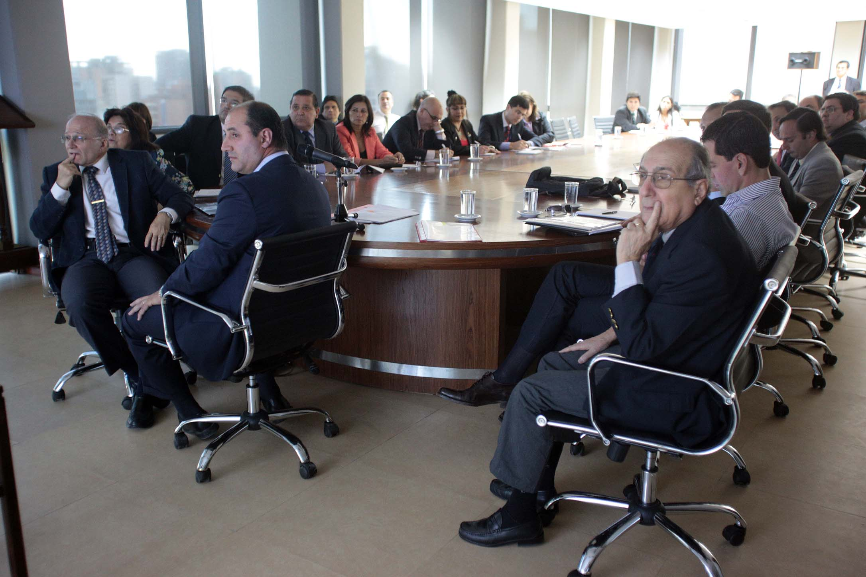“En ambos casos se convocará a la ciudadanía en general, a las instituciones, a las Universidades, a las Cátedras específicas de Derecho Procesal de las Casas de Altos Estudios y a Organizaciones No Gubernamentales vinculadas al Proceso Penal. Será una amplia invitación para que los distintos estamentos hagan sus aportes”, señaló Caponio.

"Hubo consenso para encarar los cambios con implementación gradual, conforme a las necesidades del Poder Judicial, y se procedió a detallar los 17 tópicos sobre los que se trabajará. Todos son importantes, pero también queda abierta la posibilidad de incorporar otros”, admitió el Parlamentario.

En el plano de la organización de las tareas de la Mesa, se conformaron tres Comisiones de trabajo. Una que se abocará a la Investigación Penal Preparatoria, otra Plenaria y la tercera se ocupará de la redacción del nuevo Código.

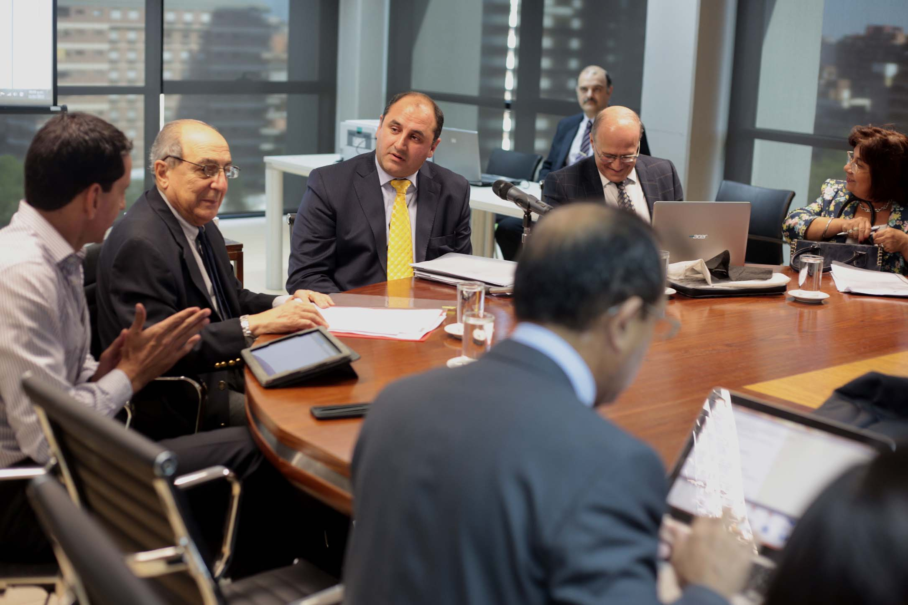

También se decidió que desde la Presidencia de la Legislatura se determinará en los próximos días la metodología de publicidad, a los fines que la comunicación llegue a todos los estamentos sociales de la provincia.

Una nueva reunión de la Comisión Interpoderes está prevista para el 15 de Diciembre, días antes de la primera Audiencia Pública, prevista para el 19 de ese mes.

En la jornada de hoy, participó de la reunión el titular de la Corte Suprema de Justicia Antonio Gandur, quien ratificó la representación del Poder Judicial en los miembros de la Comisión y dejó dos inquietudes: el futuro tratamiento de la Ley de Mediación Penal y la elevación del status de la Oficina de Violencia Doméstica.

También participaron de la reunión, los Legisladores Gerónimo Vargas Aignasse, Ariel García, Regino Racedo, José Páez y Ramiro González Navarro. Por el Poder Ejecutivo asistieron el Fiscal de Estado, Jorge Posse Ponesa, el Secretario de Derechos Humanos, Humberto Rava y el Secretario de Gobierno José Farhat. En representación del Poder Judicial, lo hicieron el Vocal de la Cámara Penal de la Sala III del Centro Judicial Capital, Carlos Santiago Caramutti y la ex vocal de la misma Cámara, Ana Lía Castillo de Ayusa, el Fiscal de Instrucción IV del Centro Judicial de Concepción, Edgardo Sánchez, el Vocal de la Cámara de Apelaciones en lo Penal de Instrucción, Eudoro Albo, la Fiscal de Instrucción VIII del Centro Judicial de la Capital, Adriana Gianonni y el Defensor Oficial en lo Penal del Centro Judicial de la Capital Hernán Eduardo Molina.

Los abogados de la Capital estuvieron representados por Francisco Ramón García Posse y Ezio Enrique Jogna Prat. En tanto, los del Sur, por Angel Fara y Sergio Rubén Faiad.

Dirección de Prensa

H. Legislatura de Tucumán